第一篇 第2章习题
题1.2.1 有二个晶体管，一个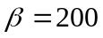，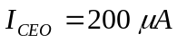；另一个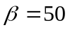，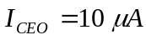，其余参数大致相同。你认为应选用哪个管子较稳定？
解： 选β=50，I_{CEO}=10μA的管子较稳定。穿透电流大，电流放大系数也大的管子稳定性较差。
题1.2.2 有甲、乙两个三极管一时辨认不出型号，但可从电路中测出它们的三个未知电极X、Y、Z对地电压分别为：甲管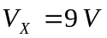，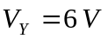，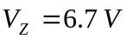；乙管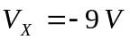，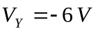，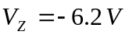。试分析三个电极中，哪个是发射极、基极和集电极？它们分别是NPN型还是PNP型，是锗管还是硅管？
解： 甲管为NPN型硅管，其中X为C极，Y为E极，Z为B极；
乙管为PNP型锗管，其中X为C极，Y为E极，Z为B极。
题1.2.3 从图题1.2.3所示各三极管电极上测得的对地电压数据中，分析各管的类型和电路中所处的工作状态。
（1）是锗管还是硅管？
（2）是NPN型还是PNP型？
（3）是处于放大、截止或饱和状态中的哪一种？或是已经损坏？（指出哪个结已坏，是烧断还是短路？）[提示：注意在放大区，硅管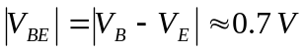，锗管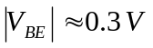，且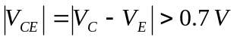；而处于饱和区时，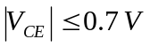。]

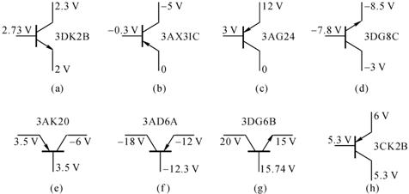
图题1.2.3

解：该题中的锗管还是硅管，看V_{BE}是0.7V还是0.3V，0.7V是硅管，0.3V左右是锗管，也可以看第二个英文字母，如果第二个字母是D、C则通常为硅管，如果第二个字母是A、则为锗管。第三个英文是高频管还是低频管，还是开关管或是大功率管。（G是高频管、K是开关管、X是低频管、D是大功率管），据此有：
(a) NPN硅管，工作在饱和状态；
(b) PNP锗管，工作在放大状态；
(c) PNP锗管，管子的b-e结已开路；
(d) NPN硅管，工作在放大状态；
(e) PNP锗管，工作在截止状态；
(f) PNP锗管，工作在放大状态；
(g) NPN硅管，工作在放大状态；
(h) PNP硅管，工作在临界饱和状态。

题1.2.4 图题1.2.4所示电路中，设晶体管的，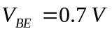。
（1）试估算开关S分别接通A、B、C时的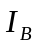、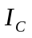、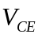，并说明管子处于什么工作状态。
（2）当开关S置于B时，若用内阻为10 kΩ的直流电压表分别测量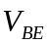和，能否测得实际的数值？试画出测量时的等效电路，并通过图解分析说明所测得的电压与理论值相比，是偏大还是偏小？
（3）在开关置于A时，为使管子工作在饱和状态（设临界饱和时的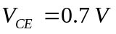），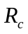的值不应小于多少？
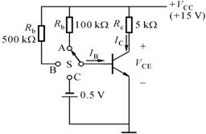
图题1.2.4

解： (1) S接A点；
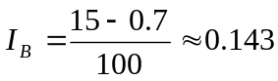mA，
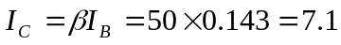mA，
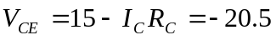V，
说明管子已经饱和了。I_{C}和V_{CE}应重新计算如下：
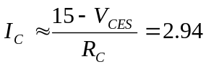mA, V_{CE}≈0.3V。
S接B点时：
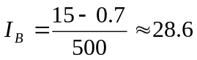mA，
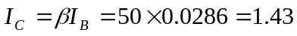mA，
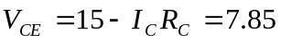V，管子处于放大状态。
S接C点时：发射极反偏，所以，I_{B}≈0，I_{C}≈0，V_{CE}=15V，管子截止。
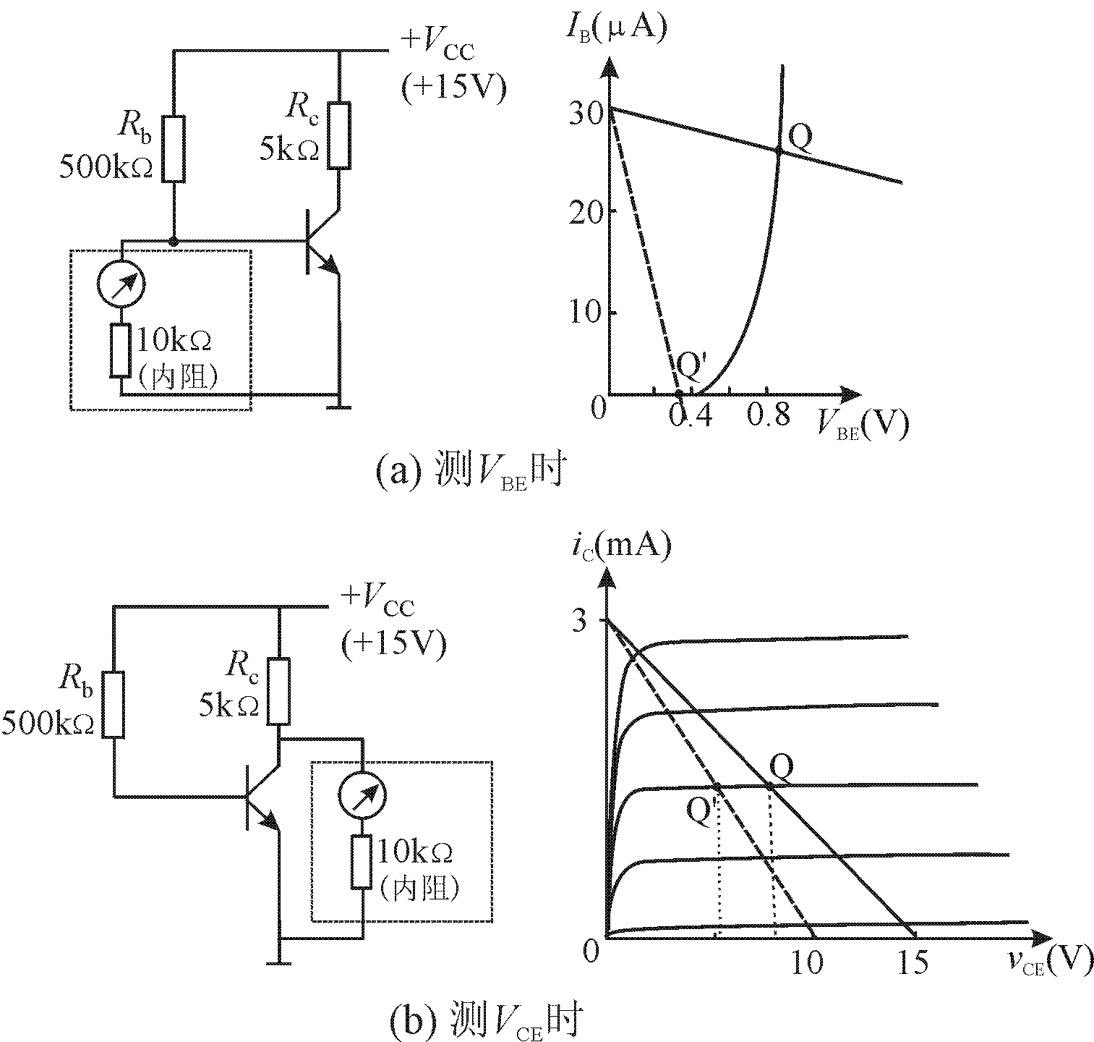
图1.2.5
(2) 不能够测得实际数值。测V_{BE}时由于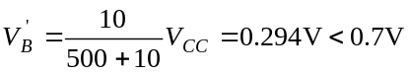，会引起三极管截止；测V_{CE}时集电极的等效电源为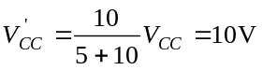，等效电阻为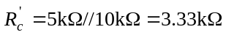，由图解法可知所测电压值偏小。
(3) R_{C}不应小于2kΩ。

题1.2.5 在图题1.2.5所示电路中，已知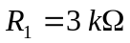，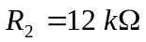，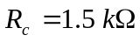，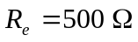，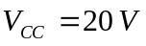，3DG4的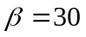。
（1）试计算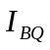、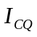和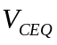；
（2）如果换上一只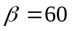的同类型管子，估算放大电路是否能工作在放大状态？
（3）如果温度由10˚C升至50˚C，试说明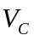（对地）将如何变化（增加、不变或减少）？

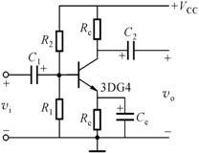

图题1.2.5
解：(1) I_{CQ}≈6.39mA，I_{BQ}≈0.21mA，V_{CEQ}≈7.23V；
(2) 能工作在放大状态；
(3) 温度上升，I_{C}上升，集电极电流增加，集电极电位V_{C}将减小。
题1.2.6 设图题1.2.6（a）~（d）所示电路中的三极管均为硅管，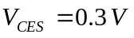，，试计算标明在各电路中的电压和电流的大小。
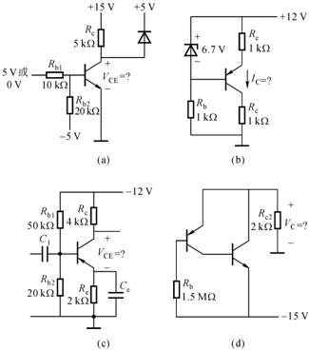
图题1.2.6
解： (a) 这是一个开关电路，当输入为5V时，三极管已处于饱和状态，V_{CE}≈0.3V；当输入电压为0V时，三极管处于截止状态，V_{CE}≈5.7V
(b) 根据电路，稳压管击穿后三极管发射极电阻上的压降为6V，发射极电流为I_{C}≈I_{E}=6mA，则二只电阻上就降了12V，所以管子已处于饱和了。
(c) 电路选用了PNP管，将基极回路用戴维宁定理定律等效后（求基极开路电压，求基极等效电阻），求出I_{B}和I_{C}后，即可求得V_{CE}＝-4.8V。
(d) 这是一只复合管形成的电路，可以求得V_{C}＝-10.8V。
题1.2.7 绝缘栅场效应管漏极特性曲线如图题1.2.7(a)~(d)所示。
（1）说明图(a)~(d)曲线对应于何种类型的场效应管。
（2）根据图中曲线粗略地估计：开启电压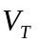、夹断电压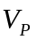和饱和漏极电流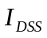或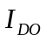的数值。
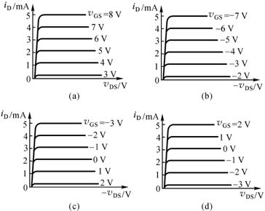
图题1.2.7
解：该题应该注意V_{T}、V_{P}、I_{DSS}、I_{DO}的定义。（V_{T}使NMOS管形成导电沟道所需的电压、V_{P}耗尽型使漏极电路为0时的栅源电压、I_{DSS}耗尽型管子VGS电压为0时的漏极电流、2倍V_{T}电压时的漏极电流）。
图(a)：增强型N沟道MOS管，V_{GS(th)}≈3V，I_{DO}≈3mA；
图(b)：增强型P沟道MOS管，V_{GS(th)}≈-2V，I_{DO}≈2mA；
图(c)：耗尽型型P沟道MOS管，V_{GS(off)}≈2V，I_{DSS}≈2mA；
图(d)：耗尽型型N沟道MOS管，V_{GS(off)}≈-3V，I_{DSS}≈3mA。

题1.2.8 场效应管的漏极特性曲线同图题1.2.7(a)~(d)所示。分别画出各种管子对应的转移特性曲线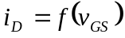。
解： 在漏极特性曲线上，取某一V_{DS}下作一直线，该直线与每条输出特性的交点决定了V_{GS}和I_{D}的大小，如此逐点作出，连接成曲线，就是该管子的转移特性了，针对4种特性曲线的转移特性分别如图1.3.2所示。
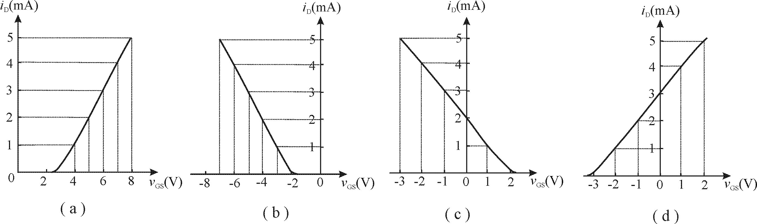
图1.3.2

题1.2.9 图题1.2.9所示为场效应管的转移特性曲线。试问：
（1）、值为多大？
（2）根据给定曲线，估算当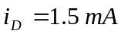和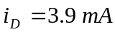时，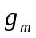约为多少？
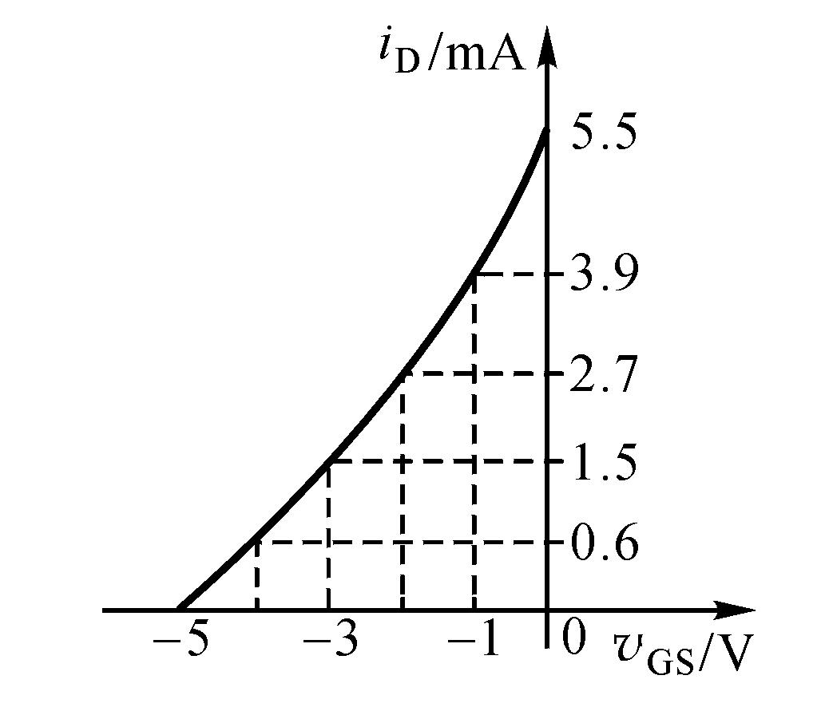
（3）根据的定义：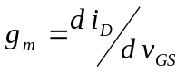，计算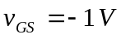和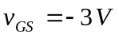时相对应的值。
图题1.2.9

解： (1) I_{DSS}=5.5mA，V_{GS(off)}=-5V；
(2) I_{D}=1.5mA时，g_{m}≈0.88ms，I_{D}=3.9mA时，g_{m}≈1.76ms；
(3) v_{GS} =-1V时，g_{m}≈0.88ms，v_{GS} =-3V时，g_{m}≈1.76ms。

题1.2.10 由晶体管特性图示仪测得场效应管T₁和T₂各具有图题1.2.10(a)和(b)所示的输出特性曲线，试判断它们的类型，并粗略估计V_{P}或V_{T}值，以及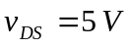时的I_{DSS}或I_{DO}值。
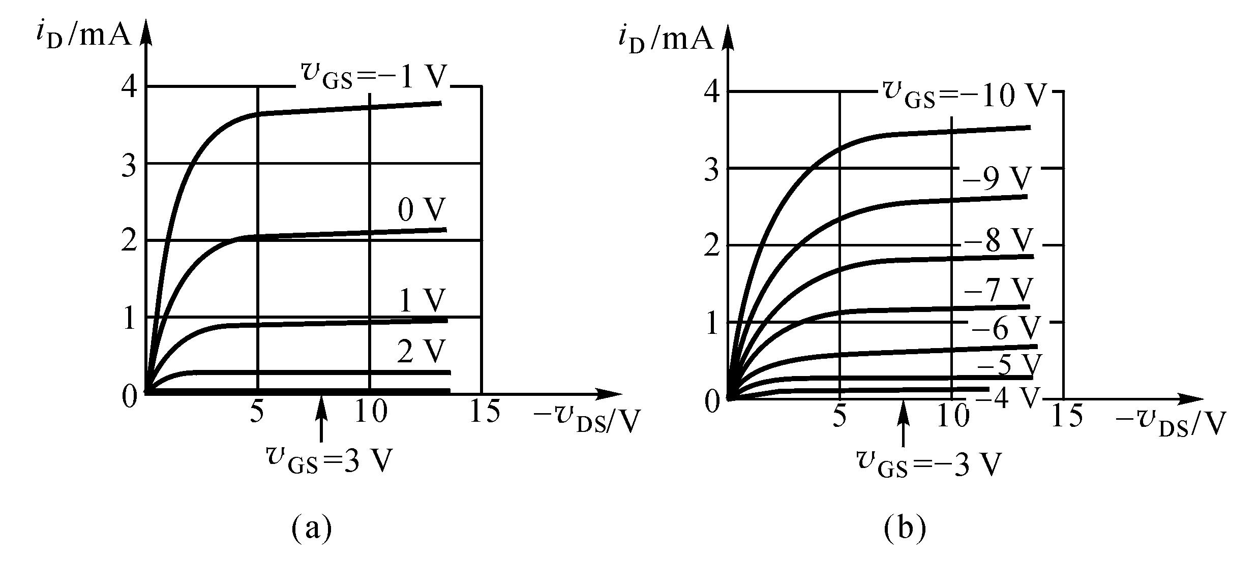
图题1.2.10

解： 图(a)：耗尽型PMOS管，V_{GS(off)}=3V；当V_{DS}=5V时，I_{DSS}=2mA；
图(b)：增强型PMOS管，V_{GS(th)}=-4V；当V_{DS}=5V时，I_{DO}≈1.8mA。
题1.2.11 某MOS场效应管的漏极特性如图题1.2.11所示。试画出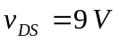时的转移特性曲线，并定性分析跨导与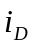的关系。
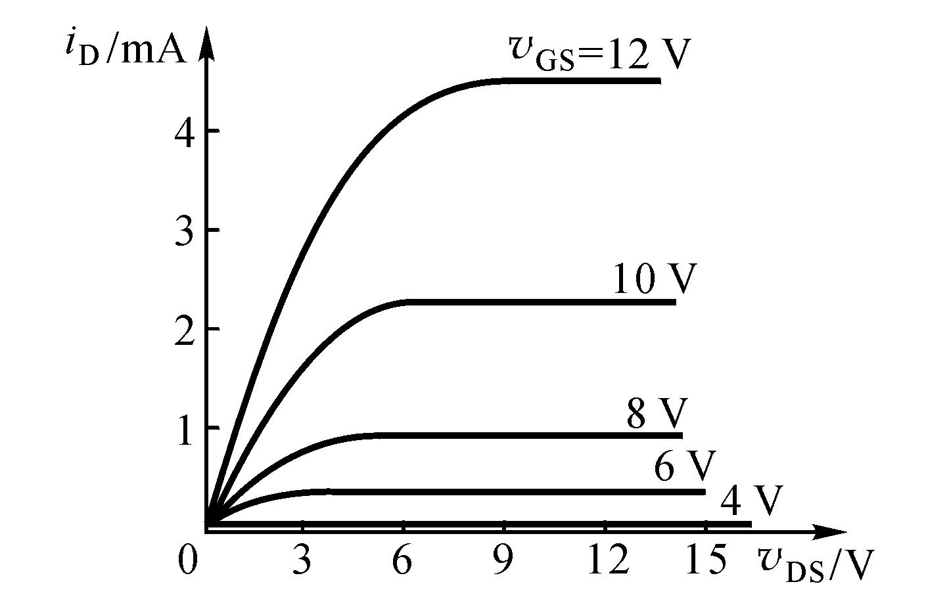
图题1.2.11

解： 在V_{DS}=9V处作一垂直线，与各V_{GS}下的输出特性曲线相交，各交点决定了V_{GS}和I_{D}，从而逐点描绘转移特性曲线，如图1.3.5所示。从转移特性曲线的某一点作切线，可得g_{m}的大小。
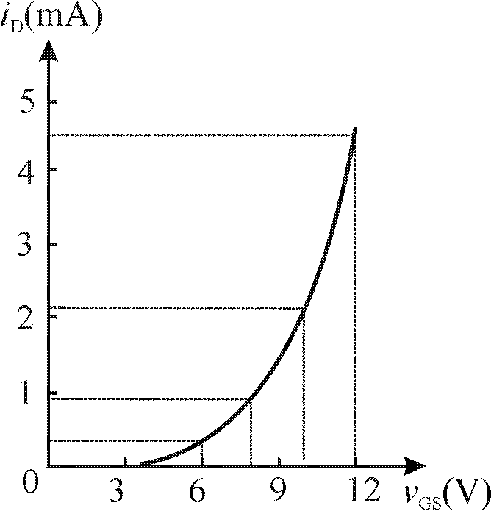
图1.3.5

题1.2.12 由P沟道结型场效应管组成的电路和它的漏极特性曲线示于图题1.2.12(a)、(b)中。在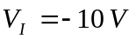，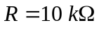，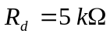，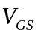分别为0 V、1 V、2 V、3 V时，求电路输出V_{O}值各为多少？
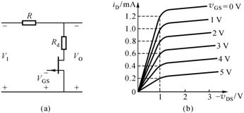
图题1.2.12
解： 当V_{I}= 10V，R=10kΩ，R_{d}=5kΩ时，场效应管工作在可变电阻区上。当V_{GS}=0V、1V、2V、3V时，R_{DS}分别为0.83kΩ、1kΩ、1.25kΩ、1.67kΩ。而输出电压为
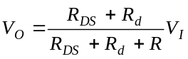
所以当V_{GS}=0V、1V、2V、3V时，相应的输出电压分别为3.68V、3.75V、3.84V、4.0V。

题1.2.13 总结各种类型FET的偏置条件：
（1）说明场效应管处于可变电阻区、恒流区（放大区）和截止区的主要特征（指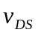、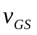和）。
（2）为保证工作于放大区，和的极性应如何设置？[在题表1.2.13(a)和题表1.2.13(b)中打“√”]。
题表1.2.13(a) 题表1.2.13(b)
 | 极性 |  |  | 与极性异同
N沟道 | （+；-） |  | 耗尽型 | 结型 | （同；反）
 |  |  |  | MOS | （同；反）
P沟道 | （+；-） |  | 增强型 | KOS | （同；反）

解：(1) 可变电阻区：场效应管的沟道尚未预夹断，V_{DS}＜V_{GS}-V_{GS(th)}，I_{D}随V_{DS}增加而较快增加。
恒流区：场效应管的导电沟道被预夹断，V_{DS}＞V_{GS}-V_{GS(th)}，V_{GS}＞V_{GS(th)}，I_{D}基本不随V_{DS}增加而增大。
截止区：场效应管的沟道被完全夹断，V_{GS}＜V_{GS(th)}，I_{D}=0，V_{DS}=V_{DD}。
(注：指增强型NMOS管，其它类型只要注意电源极性，同样可以给出)
(2) 题表1.3.9(a) 题表1.3.9(b)
 | V_{GS}与V_{DS}极性异同
耗尽型 | 结 型 | 相反
耗尽型 | MOS | 可同可反
增强型 | MOS | 相 同
 | V_{DS}极性
N沟道 | +
P沟道 | -

